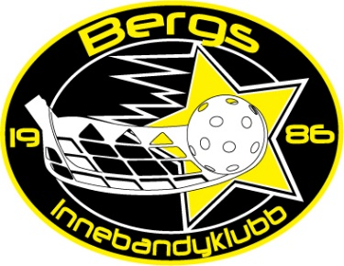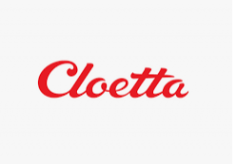

Varmt välkomna xx till Ljungsbro och match i xx(tex herrar div1)

Matchnummer:

Datum:

Spelplats: Ljungsbro sporthall

Matchstart: Kl. (Vi finns i hallen ca 90 min innan matchstart)

Vi i Bergs IK spelar i följande färger:

Tröja - Gul

Byxor - Svart

Strumpor - Svart

Vi ser framemot en välspelad och trevlig match i Ljungsbro sporthall.

Mvh Ledarna i Bergs IK

Cloettas butik i Ljungsbro

Välkommen till vår butik i Ljungsbro, strax utanför Linköping. Här hittar du ett fullt sortiment av Cloettas alla goda och folkkära produkter. Butiken ligger i anslutning till Cloettas fabrik i Ljungsbro som byggdes 1901 av bröderna Cloetta.

Vid större sällskap, exempelvis bussresor, vänligen kontakta butiken i förväg på telefonnummer 013-285 375. Vår mailadress är butiken@cloetta.se.

Besöksadressen är Hjalmar Svenfelts väg i Ljungsbro.

Vi har öppet vardagar kl 10-18 och lördagar kl 10-15.
Välkomna!

